МБДОУ Детский сад № 14 «Ивушка»
г. Гуково Ростовской области

МАСТЕР-КЛАСС
для педагогов

Технология
«Детская журналистика» как средство социально-коммуникативного, речевого и познавательного развития детей дошкольного возраста

Старший воспитатель:
Тимощенко Анжелика Александровна
Воспитатель:
Лень Евгения Сергеевна

2023г.

1 слайд. (название)
Здравствуйте, уважаемые коллеги! Я воспитатель Детского сада № 14 «Ивушка» Лень Евгения Сергеевна.
В условиях реализации в образовательной деятельности ФГОС ДО особое значение занимает выбор эффективных технологий.
Сегодня я хочу познакомить вас с технологией «детская журналистика» как средством социально-коммуникативного, речевого и познавательного развития детей дошкольного возраста.
Опыт деятельности нашего детского сада по проекту областной инновационной площадки по теме: «Детская журналистика» как средство повышения речевой, познавательной и социально-коммуникативной компетентности дошкольников представлен на официальных сайтах учреждения:
https://ok.ru/profile/576515714736
https://vk.com/ivushkagukovo
https://10100.maam.ru/sveden

2 слайд.
Цель педагогической технологии «Детская журналистика» является формирование творческой, культурной, социально-активной личности, ориентированной на развитие интеллектуальной и социальной компетентности воспитанников в процессе речевой, игровой и продуктивной деятельности.

3 слайд.
Технология содержит два основных блока: познавательный и деятельностный.

4 слайд.
Познавательный блок предполагает работу по трем направлениям:
1 направление - знакомство детей с детскими журналами, газетами, телепередачами, их содержанием.
2 направление работы – знакомство с жанрами и некоторыми понятиями. Дети знакомятся с такими понятиями, как газета, журнал, телепередача. Также знакомятся с жанрами: интервью, статья, заметка, репортаж.
В ходе обсуждения с детьми мы даем простые определения этим понятиям.
3 направление – создание условий. После обсуждения с детьми особенностей профессии журналиста в ДОУ создается «центр журналистики» или «телестудия», где происходит знакомство с атрибутикой, символикой журналистики, и вместе с детьми и родителями пополняется развивающая среда.

5 слайд. «Деятельностный блок» предполагает совместную работу по взаимодействию педагога с детьми, реализуемую через проектную деятельность, образовательную деятельность, развлечения и результат деятельности.

6 слайд . Заставка телестудии
Я приглашаю выйти ко мне 4-х педагогов, обладателей пресс-карт. Прошу пройти вас в телестудию, «Детско-недетские новости».
- Присаживайтесь, пожалуйста. (Круглый стол)

7 слайд. Коллеги, я предлагаю вам рассмотреть алгоритм выпуска журналистского продукта. Это

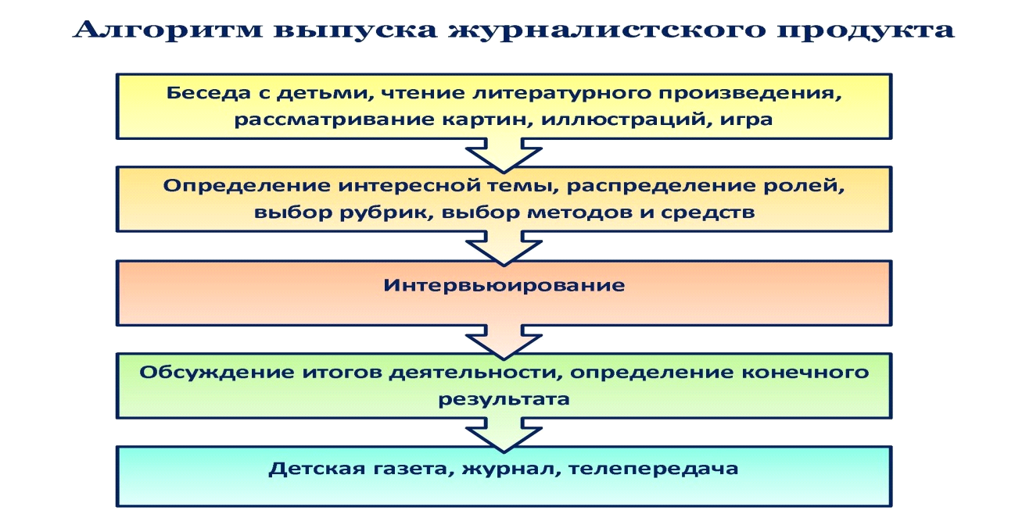

- На последнем этапе мы выпускаем «продукт»: детскую газету, журнал, телепередачу. Это содействует развитию коммуникативных навыков и творческого потенциала в игровой деятельности и социальной компетентности детей и тем самым направляется интерес детей с процесса игры на процесс получения результата.

8 слайд. Заставка телестудии
Сегодня мы с вами будем создавать телепередачу. Итак, тема нашего выпуска «Год педагога и наставника».
В работе с детьми мы заранее обсуждаем темы, зарисовываем их схематично, выбираем наиболее актуальную тему.
Нам надо выбрать редактора, он поможет найти достоинства и недостатки нашей работы. Сегодня я предлагаю свою кандидатуру, вы согласны?
- Хорошо! На правах редактора, теперь распределим роли. Обратите внимание на ваши пресс-карты, на них указано какая роль сегодня досталась вам. Также выбор можно делать по желанию, по считалке, голосованием или другим удобным способом.

9 слайд (на экране картинки подсказки для выбора атрибутов)
Наденьте атрибуты согласно вашей роли (кепки, микрофон, фотоаппарат для журналистов, галстуки, планшетки для диктора) . И давайте познакомимся поближе: дикторами у нас будут (имена), журналистами-корреспондентами будут (имена)
- Давайте побеседуем с вами.

10 слайд
- Журналист, а чем он занимается? (Журналисты занимаются поиском наиболее значимых и важных событий, которые происходят в мире, освещает их)
- Что должен уметь журналист? (Он должен много знать, хорошо говорить, правильно задавать вопросы, быть вежливым и тактичным)
- Правильно! Наши журналисты подготовят вопросы и грамотно и корректно возьмут интервью у участников конкурса.

11 слайд
Кто такие дикторы? (телеведущие)
- Чем они занимаются? (грамотно, четко, выразительно читают текст, передаваемый в эфир). Значит, дикторы должны обобщить информацию, представленную журналистами, и озвучить ее в эфире.
12 слайд
- Какова роль операторов? (снимает репортаж, монтирует видеосюжет)
В роли оператора у нас выступает сегодня Анжелика Александровна.
- Вам понятны ваши обязанности? Хорошо.

13 слайд. Перейдем к содержанию телепередачи! Определим рубрики.
Обратимся к модели - у нас это рубрики: интервью с главным героем, новость дня, литературная страничка, полезные советы, наши достижения, игралочка, репортаж с места событий, рассуждалки (на экране выставлены модели рубрик).
Мы обсуждаем с детьми все рубрики, а после обсуждения дети голосуют за понравившиеся рубрики. Сегодня мы с вами осветим 3 рубрики: «Новость дня» представят диктор (имя), «Репортаж с места событий» возьмут журналисты (имя), «Полезные советы» озвучит (имя).

14 слайд (заставка телестудии)
Приступим к работе. Уважаемые коллеги, на подготовку задания у Вас будет 2 минуты, возьмите нужные атрибуты и займите рабочие места. В случае затруднения обращайтесь редактору.
СТАВИМ ПЕСОЧНЫЕ ЧАСЫ (2 МИН)

15 слайд фото из нашего опыта работы

16 слайд (заставка телестудии)

- Внимание, ЭФИР. <Хлопушка>
17 слайд
«НОВОСТЬ ДНЯ» (на столе для дикторов подготовлены карточки с выступлением в эфире на выбор)
18 слайд
«РЕПОРТАЖ С МЕСТА СОБЫТИЙ» (Для журналистов подготовлен ряд вопросов для интервью. Вопросы рассчитаны на отдел образования, заведующего, педагога, родителя или ребенка)

19 слайд
«ПОЛЕЗНЫЕ СОВЕТЫ»
Диктор 2: А мы продолжаем. С вами в студии (ИМЯ). В эфире рубрика

Редактор: С вами были «Детско-Недетские новости». До новых встреч друзья!

- Снято. ХЛОПУШКА

20 слайд
Уважаемые коллеги! Вы успешно продемонстрировали работу журналистов и я посвящаю вас в журналисты. Оставляю вам на память ваши пресс-карты. Спасибо за работу! Прошу вас пройти на свои места.

21 слайд. (ЗАСТАВКА)
И в завершении, я хочу сказать. Уважаемые коллеги, если вы решите использовать в работе с детьми технологию «детская журналистика», то она позволит вам эффективно решить такие задачи ФГОС ДО, как: успешная социализация, обеспечение индивидуализации, развитие коммуникативных компетенций дошкольников и способность поддержки детской инициативности и самостоятельности. А наш детский сад может выступить для вас наставником в вопросах, касающихся «Детской журналистики».

«22 слайд СПАСИБО ЗА ВНИМАНИЕ!

